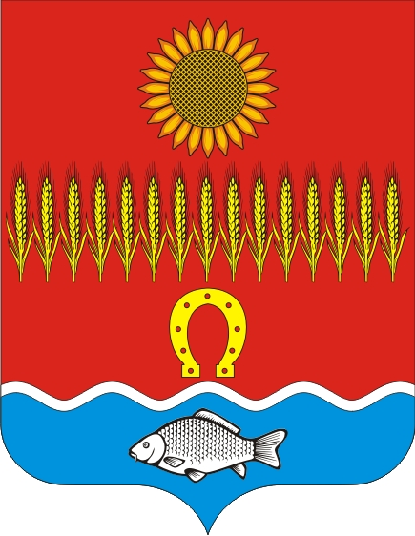
АДМИНИСТРАЦИЯ СОВЕТИНСКОГО СЕЛЬСКОГО ПОСЕЛЕНИЯ
Неклиновского района Ростовской области

ПОСТАНОВЛЕНИЕ

сл. Советка

12 августа 2021 г. № 51

О согласовании муниципальному бюджетному учреждению культуры «Советинский Дом культуры и клубы» Советинского сельского поселения Неклиновского района Ростовской области сделки по предоставлению в пользование муниципального имущества

В соответсвии со ст. 17.1 Федерального закона от 26.07.2006г. №135-ФЗ «О защите конкуренции», решением Собрания депутатов Советинского сельского поселения от 16.05.2016 г. № 149 «О принятии Положения о порядке управления и распоряжения муниципальным имуществом муниципального образования «Советинского сельское поселение», на основании заявления директора МБУК «СДК и К» ССП НР РО, руководствуясь Уставом муниципального образования «Советинского сельское поселение», Администрация Советинского сельского поселения постановляет:

1. Согласовать муниципальному бюджетному учреждению культуры «Советинский Дом культуры и клубы» Советинского сельского поселения Неклиновского района Ростовской области сделку по предоставлению в пользование, принадлежащего учреждению на праве оперативного управления, недвижимого имущества:

- комната № 9 площадью 27,1 кв.м., в здании МБУК «СДК и К» ССП НР РО общей площадью 2109,4 кв.м. Инвентарный номер: 17-01-0223. Литер: А. Этажность: 3, находящегося в муниципальной собственности Советинского сельского поселения, расположенного по адресу: Ростовская область, Неклиновский район,л. Советка, пр-кт. Победы,11.

2. Муниципальному бюджетному учреждению культуры « Советинский Дом культуры и клубы» Советинского сельского поселения Неклиновского района Ростовской области (Лебедева Г.А.)

2.1 предоставить проект договора пользования для согласования и учета в Администрацию Советинского сельского поселения.

3. Контроль за выполнением данного постановления оставляю за собой.

Глава Администрации

Советинского сельского поселения З.Д. Даливалов

